Mini Banking
  - Mikroservisna aplikacija — Spring Boot / Spring Cloud

Lazar Ivanovic
PDS projekat, 2025/2026

1. Uvod
Ovaj izvestaj opisuje mikroservisnu aplikaciju razvijenu na temu Mini Banking. Sistem simulira osnovne funkcionalnosti bankarskog sistema: registraciju korisnika, upravljanje racunima, uplatu i isplatu sredstava, platne kartice i obavestenja o izvrsenim transakcijama.
Aplikacija je izgradjena kao skup nezavisnih Spring Boot servisa koji medjusobno komuniciraju kroz sinhroну (OpenFeign) i asinhroну (RabbitMQ) komunikaciju, uz centralizovano upravljanje konfiguracijom, JWT autentifikaciju i zastitu od gresaka putem Resilience4j biblioteke.
Implementirane su sve obavezne tehnologije (Eureka, Gateway, Feign, Resilience4j, Actuator, Swagger) kao i sve cetiri opcione tehnologije:
- A — Spring Cloud Config Server (centralizovana konfiguracija)
- B — RabbitMQ (asinhroni dogadjaji izmedju servisa)
- C — Docker Compose (pokretanje sistema jednom komandom)
- D — JWT autentifikacija na API Gateway-u

2. Arhitekturni dijagram
Na slici 1 prikazana je arhitektura sistema sa svim servisima i komunikacionim vezama izmedju njih.
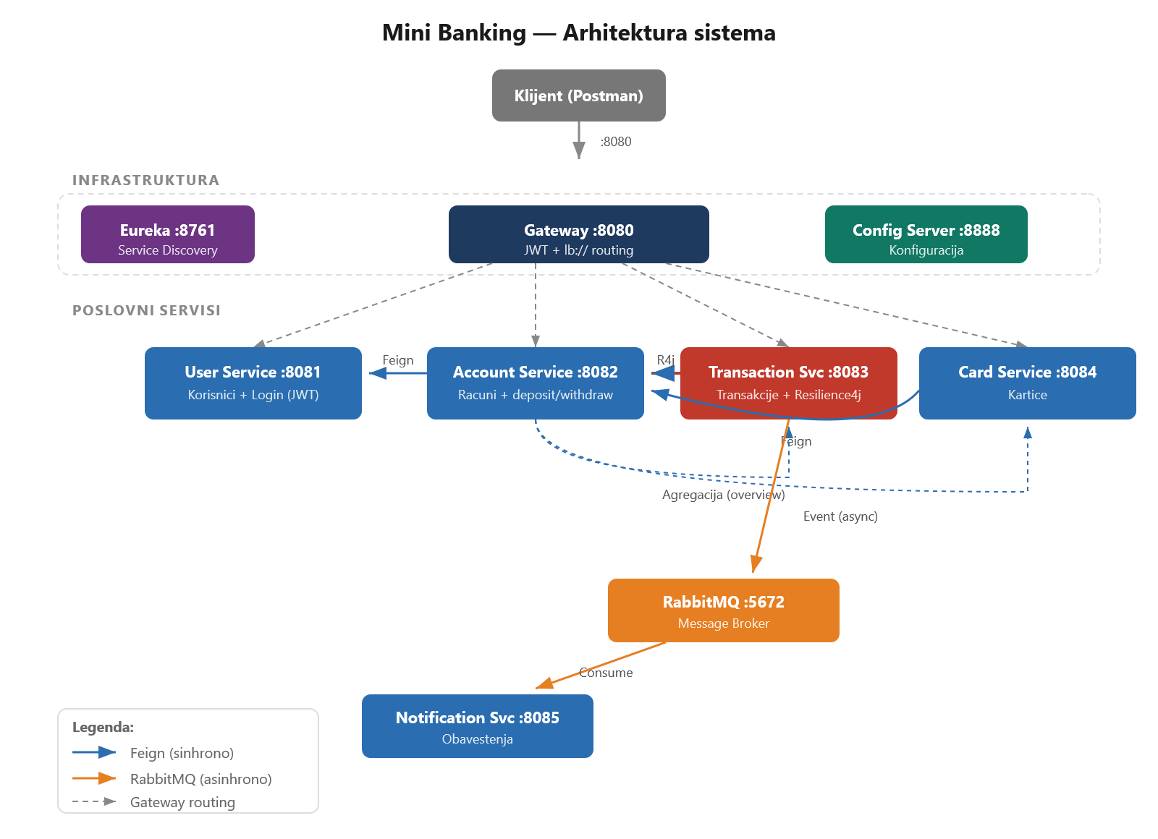
Slika 1 — Arhitektura sistema Mini Banking

Sav saobracaj od klijenta ulazi kroz API Gateway na portu 8080. Gateway proverava JWT token i rutira zahteve ka odgovarajucim servisima koristeci lb:// prefiks koji automatski balansira opterecenje kroz Eureka registar.

3. Opis servisa

3.1 Eureka Server (port 8761)
Centralni registar servisa. Svaki servis koji startuje registruje se na Eureku sa svojim imenom i adresom. Gateway i Feign klijenti koriste to ime da pronadju adresu servisa bez hardkodovanih URL-ova. Eureka periodicno proverava dostupnost servisa kroz heartbeat mehanizam i uklanja nedostupne instance iz registra.

3.2 Config Server (port 8888)
Centralizovana konfiguracija sa lokalnim fajl sistemom (native profil). Vrednosti iz config-repo/ foldera dostupne su svim servisima pri startu. Na primer, maksimalni iznos transakcije (transaction.max-iznos=100000) definisan je u Config Serveru i transaction-service ga cita umesto iz lokalnog application.properties. Promena vrednosti ne zahteva rebuild servisa.

3.3 API Gateway (port 8080)
Jedina ulazna tacka u sistem — klijent nikada ne komunicira direktno sa poslovnim servisima. Koriscena je MVC varijanta Spring Cloud Gateway-a sa rutama definisanim u YAML konfiguraciji. Sadrzi JWT filter koji proverava svaki zahtev, osim javnih ruta (POST /api/users i POST /api/users/login) koje se propustaju bez provere.

3.4 User Service (port 8081)
Upravljanje korisnicima i autentifikacija. Login endpoint verifikuje kredencijale i generise JWT token potpisan HMAC-SHA256 algoritmom. Lozinke se nikad ne cuvaju u cistom tekstu — pre upisa u bazu hesiraju se BCrypt algoritmom. Ostali servisi pozivaju ovaj servis kroz Feign klijent kada trebaju da provere da li korisnik postoji.

3.5 Account Service (port 8082)
Upravljanje bankovnim racunima. Svaki racun dobija automatski generisan broj u formatu 265-XXXXXXXXXX i pocinje sa stanjem nula. Tip racuna moze biti TEKUCI ili STEDNI. Implementirane su operacije uplate i isplate, pri cemu isplata proverava pokrice pre izmene stanja. Servis sadrzi i agregacioni endpoint GET /api/accounts/{id}/overview koji kroz tri Feign poziva (ka user-service, card-service i transaction-service) vraca kompletan pregled racuna u jednom odgovoru.

3.6 Transaction Service (port 8083 / 8091-8092 u Dockeru)
Upravljanje transakcijama i najkompleksniji servis u sistemu. Svaka transakcija menja stanje racuna kroz Feign poziv ka account-service, zaticen Resilience4j Circuit Breaker i Retry mehanizmom. Nakon uspesne transakcije servis salje asinhroni dogadjaj na RabbitMQ exchange. U Docker okruzenju pokrece se na portovima 8091 i 8092 radi demonstracije load balancinga.

3.7 Card Service (port 8084)
Upravljanje platnim karticama. Pri izdavanju kartice proverava se da li navedeni racun postoji kroz Feign poziv ka account-service. Podrzane su debitne i kreditne kartice sa statusima AKTIVNA i BLOKIRANA. Broj kartice automatski se generise kao nasumican 16-cifreni broj uz proveru jedinstvenosti.

3.8 Notification Service (port 8085)
Konzumira poruke sa RabbitMQ queue-a i kreira obavestenja u sopstvenoj bazi. Pre kreiranja novog obavestenja proverava se eventId polje primljene poruke — ako zapis sa tim identifikatorom vec postoji, poruka se ignorise. Ovaj mehanizam (idempotentnost) sprecava duplikate u slucaju da RabbitMQ isporuci istu poruku vise puta.

4. Komunikacija izmedju servisa

4.1 Sinhrona komunikacija — OpenFeign
Feign klijent omogucava pozivanje REST endpointa drugog servisa kao da se radi o lokalnom pozivu metode. U @FeignClient(name=...) anotaciji navodi se ime servisa onako kako je registrovano na Eureci, a Feign automatski pronalazi adresu bez hardkodovanih URL-ova. Sledece Feign veze su implementirane u sistemu:
- transaction-service -> account-service: izmena stanja racuna pri svakoj transakciji (zasticeno Resilience4j-om)
- card-service -> account-service: provera da racun postoji pri izdavanju kartice
- account-service -> user-service: provera korisnika pri kreiranju i izmeni racuna
- account-service -> card-service, transaction-service: agregacija podataka za overview endpoint
- transaction-service -> account-service: dohvatanje podataka o racunu za details endpoint

4.2 Asinhrona komunikacija — RabbitMQ
Nakon uspesne transakcije, transaction-service salje poruku tipa TransactionEventDto na transaction.exchange sa routing kljucem transaction.executed. Notification-service definiše queue, exchange i binding pri startu i slusa poruke kroz @RabbitListener anotaciju.
Kljucna prednost ovakvog pristupa je razdvojenost servisa — transaction-service ne mora da zna da notification-service postoji. Ako notification-service nije dostupan u trenutku slanja, poruka ceka u queue-u dok servis ne postane dostupan.

4.3 Idempotentnost
Pre kreiranja obavestenja, notification-service proverava eventId polje primljene poruke. Ovaj identifikator je nasumicni UUID koji transaction-service generise pri svakom slanju. Ako obavestenje sa tim eventId vec postoji u bazi, poruka se ignorise. Ovo sprecava duplikate u slucaju visestruke isporuke, sto je uobicajen scenarij kod message broker sistema.

5. Otpornost na greske — Resilience4j
Komunikacija izmedju transaction-service i account-service zasticena je kombinacijom Circuit Breaker i Retry mehanizma. Retry je konfigurisan da pokusa poziv maksimalno tri puta sa pauzom od dve sekunde izmedju pokusaja. Circuit Breaker prati poslednjih pet poziva i ako vise od 50% zavrsi greskom, otvara se i narednih 10 sekundi odbija sve pozive bez prosledjivanja.
Redosled aspekata je bitan za ispravno funkcionisanje: Circuit Breaker je spoljasnji (order=1), a Retry unutrasnji (order=2). Kada se Circuit Breaker otvori, Retry vise ne pokusava ponovo — odmah se poziva fallback metoda koja vraca gresku klijentu bez nepotrebnog cekanja.
Anotacije @CircuitBreaker i @Retry nalaze se na posebnom Spring bean-u (AccountClientService), a ne direktno u TransactionService. Razlog je Spring AOP ogranicenje — poziv anotiranog metoda iz iste klase zaobilazi proxy i anotacije ne bi imale efekta (self-invocation problem).

6. JWT autentifikacija
Klijent salje korisnicko ime i lozinku na POST /api/users/login. User-service verifikuje kredencijale poredjenjemm BCrypt hash-a i generise JWT token potpisan HMAC-SHA256 algoritmom. Token sadrzi korisnicko ime i vreme isteka.
Gateway filtrira svaki zahtev kroz JwtAuthFilter. Filter cita Authorization: Bearer <token> header i verifikuje potpis istim tajnim kljucem koji je koriscen pri generisanju. Javne rute (POST /api/users i POST /api/users/login) propustaju se bez provere.

7. Docker Compose
Ceo sistem se podiže komandom docker-compose up --build. Svaki servis ima Dockerfile koji kopira JAR fajl i pokrace ga. RabbitMQ se pokrace iz zvanicnog Docker image-a zajedno sa ostalim servisima.
Unutar Docker mreze servisi komuniciraju po imenima kontejnera, ne po localhost. Zato se u environment varijablama override-uju adrese (eureka-server, rabbitmq, config-server). Transaction-service je konfigurisan na opsegu portova 8091-8092:8083 sto omogucava pokretanje dve instance komandom --scale transaction-service=2 i demonstraciju load balancinga kroz Eureku.

8. Zakljucak
Projekat implementira sve obavezne tehnologije i sve cetiri opcione (Config Server, RabbitMQ, Docker Compose, JWT). Kroz razvoj su reseni konkretni problemi tipicni za mikroservisne sisteme: Resilience4j self-invocation problem, deserijalizacija RabbitMQ poruka izmedju servisa sa razlicitim paketima, idempotentnost consumer-a i konfiguracija hostname-ova u Docker mrezi.
Sistem je u potpunosti funkcionalan i testiran kroz Swagger UI na svakom servisu, Postman kolekciju i direktnu interakciju sa Eureka dashboard-om i RabbitMQ Management UI-jem.

